# Relatório 4 VHDL - Turma 05

**Yan Tavares de Oliveira**

**202014323**



# Introdução

Este experimento consiste em duas etapas. Na primeira (questão 1), iremos descrever em VHDL e simular no software ModelSim uma entidade que descreva o comportamento de um multiplexador 8 para 1.

Na segunda etapa (questão 2), iremos descrever em VHDL e simular no software ModelSim uma entidade que descreva o comportamento de um decodificador 4 para 16 bits.

# Teoria

Na questão 1, devemos implementar uma entidade com 3 bits de entrada - A, B e C e 2 bits de saída - X e Y, implementando as seguintes funções:



Para isso, iremos utilizar multiplexadores de 4 entradas e 1 saída, com sua implementação presente no projeto 2 da disciplina, além de 1 porta inversora.

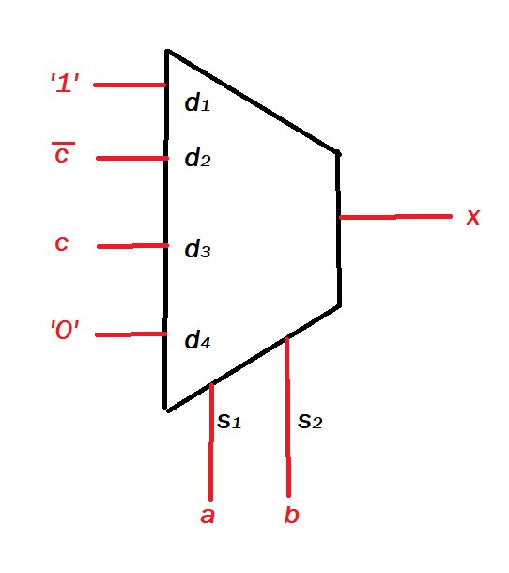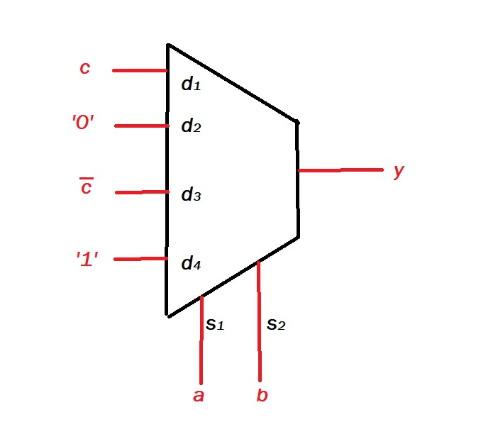

Imagem 1 e 2. Multiplexadores 4x1 descrevendo as funções X e Y.

Na questão 2, devemos implementar uma entidade com 7 bits de entrada - a, b, c, d, e, f, g e 2 bits de saída que implemente a seguinte função:



Para isso, usaremos como “component” um multiplexador 8x1 e um decodificador 4x16, ambos implementados em projetos anteriores da disciplina, além de 3 portas “ou”.

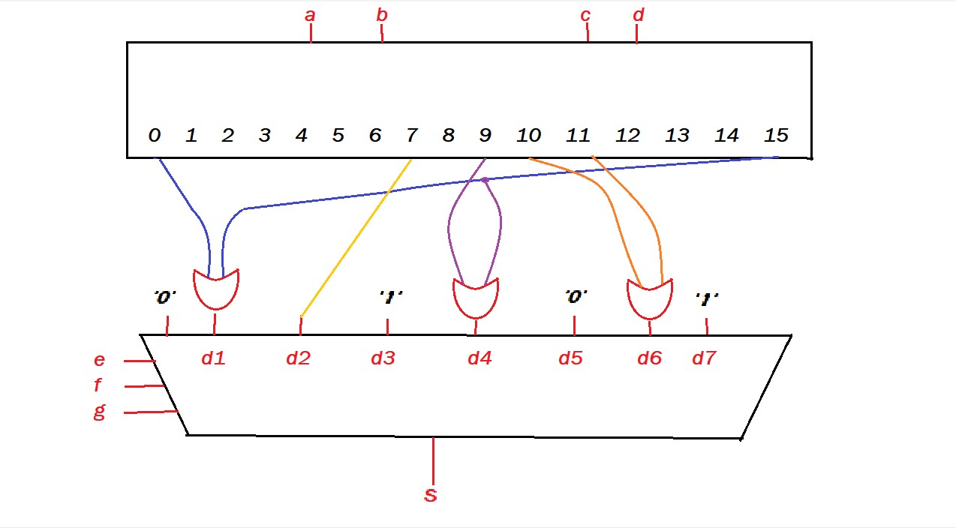

Imagem 3. Decodificador 4 x 16 e multiplexador 8x1 descrevendo a função S.

# Códigos

Na questão 1, para implementar as funções booleanas descritas na introdução, foi criada uma simulação no software ModelSim com um seletor de 2 bits (“a” e “b”), que utilizam a variável introduzida “c” como parâmetro de entrada, utilizando a implementação de mux 4x1 descrita no experimento 2, sendo trazida como “component”. Foram criados sinais Dx, Dy e SS para atuarem como as entradas auxiliares do multiplexador, sendo elas combinações das entradas “a”, “b” e “c”.

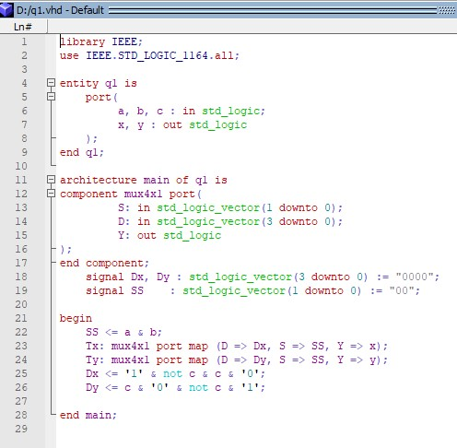

Imagem 5. Código principal da questão 1

Foi também criado um código auxiliar de testbench para gerarmos os estímulos necessários para abranger todas as combinações possíveis de entradas, utilizando clocks para esse fim.

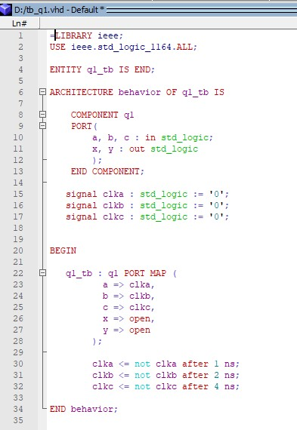

Imagem 6. Código auxiliar da questão 1

Na questão 2, para implementar a função booleana descrita na introdução, foi criada uma simulação no software ModelSim utilizando implementações anteriores de um mux 8x1 e um decodificador 4x16 sendo importadas como “component”. A entidade recebe 7 bits de entrada e gera uma saída de 1 bit.

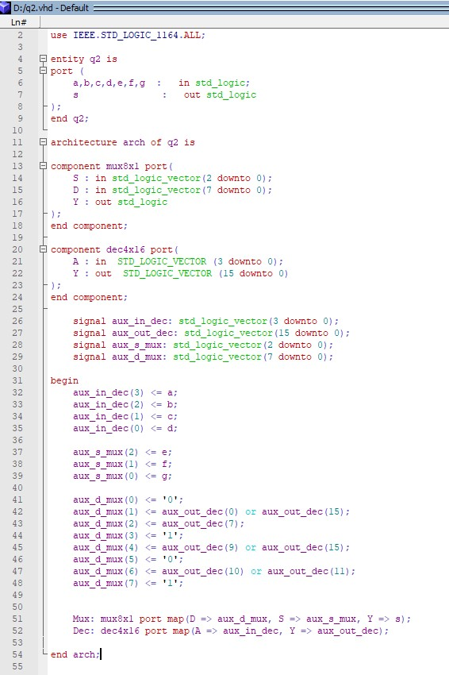

Imagem 7. Código principal da questão 2

Foi também criado um código auxiliar de testbench para gerarmos os estímulos necessários para abranger todas as combinações possíveis de entradas.

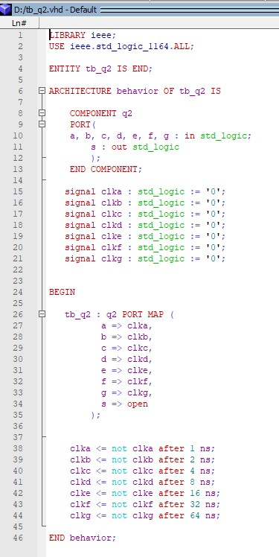

Imagem 8. Código auxiliar da questão 2

# Compilação

Abaixo estão as mensagens de compilação de ambos os projetos, com nenhum erro sendo apresentado em nenhum dos casos

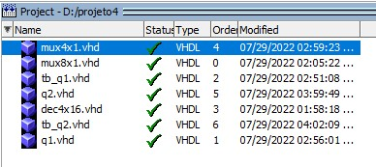

Imagem 9. Mensagem de compilação do projeto.

# Simulação

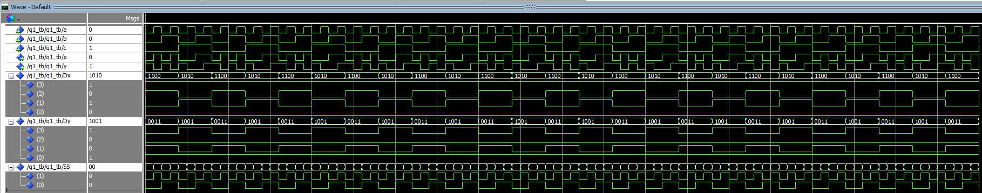

Figura 10. Simulação em forma de onda binária da questão 1.

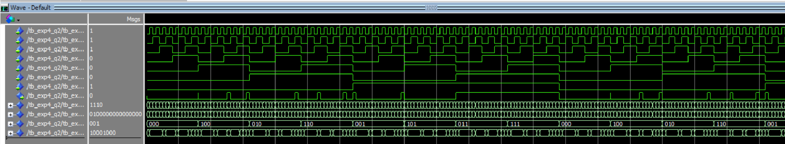

Figura 11. Simulação em forma de onda binária da questão 2.

# Análise

Para determinar a ordem dos bits utilizados na simulação e para abranger todas as combinações possíveis, foram utilizados clocks. Pelas simulações geradas, é possível notar que obtemos resultados esperados em ambos os casos, seguindo as tabelas verdades e relações esperadas presentes na teoria.

# Conclusão

Neste experimento conseguimos descrever com sucesso o comportamento das três entidades descritas na introdução. Não foram encontrados erros ou divergências na obtenção dos resultados ou em qualquer etapa dos experimentos, sendo todos os resultados conforme os esperados.